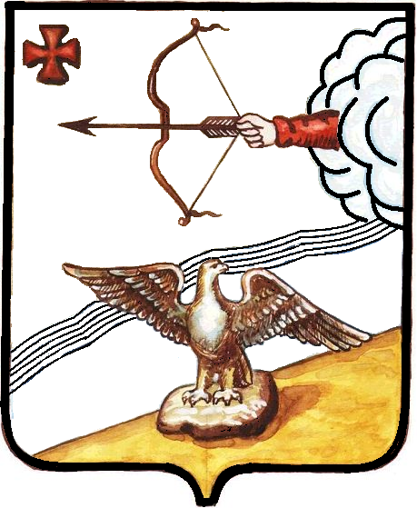

АДМИНИСТРАЦИЯ ОРЛОВСКОГО РАЙОНА
КИРОВСКОЙ ОБЛАСТИ

ПОСТАНОВЛЕНИЕ
26.08.2022 № 398-п
г. Орлов
О внесении изменений в постановление администрации Орловского района Кировской области от 05.05.2014 № 280

В соответствии с Федеральным законом Российской Федерации от 29.12.2012 № 273-ФЗ "Об образовании в Российской Федерации», администрация Орловского района ПОСТАНОВЛЯЕТ:
1. Внести в состав комиссии по комплектованию детьми дошкольных образовательных организаций Орловского района, реализующих основные образовательные программы дошкольного образования, (далее – Комиссия) утвержденный постановлением администрации Орловского района от 05.05.2014 № 280 «Об утверждении Положения «О порядке комплектования детьми муниципальных дошкольных образовательных организаций Орловского района, реализующих основные образовательные программы дошкольного образования» (далее – Постановление):
1.1. Ввести в состав Комиссии членом комиссии Овчинникова Алексея Николаевича, исполняющего обязанности начальника управления образования Орловского района.
1.2. Вывести из состава Комиссии Бадьину Ирину Петровну

2. Опубликовать настоящее постановление в Информационном бюллетене органов местного самоуправления муниципального образования Орловский муниципальный район.

3. Постановление вступает в силу с момента официального опубликования.

Глава администрации
Орловского района А.В.Аботуров

